Tugas Keamana Jaringan Komputer
Password Hacking & Web Proxy

Disusun Oleh:
Aditiya Gunanta
09011181520001

Universitas Sriwijaya
Fakultas Ilmu Komputer
Jurusan Sistem Komputer
2019

- Password Hacking pada http & https
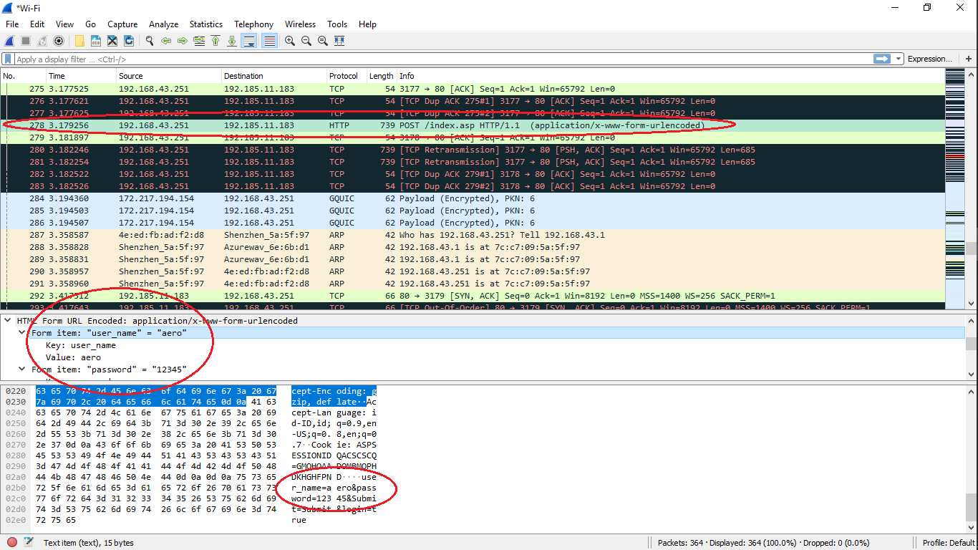
Gambar di atas merupakan hasil capture data dari PC attacker yg mencoba mengabil username & password korban yg sedang mengakses website dgn protocol “http” lingkaran paling atas menunjukan “paket data” yg di ambil oleh attaker dan lingkaran di tengah menunjukan isi dari paket data tersebut yg berisi informasi berrupa usename & password dari korban, sedangkan lingkaran paling bawah adalah paket data mentah (RAW) yg juga menyimpan informasi berupa username & password korban

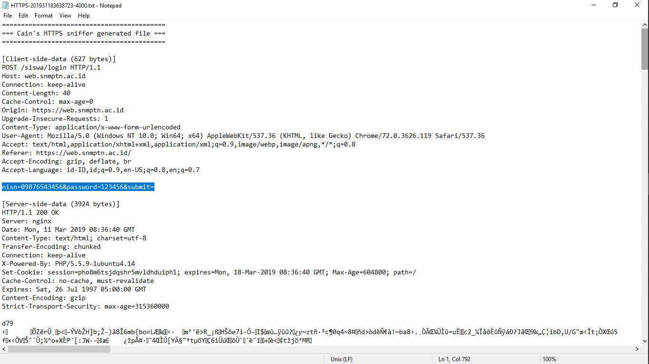
Gambar di atas menampilkan data hasil sniffing dari tool’s Cain & Abel dengan menggunakan fitur HTTPS FILE GENERATE milik Cain & Abel, attacker mampu menangkap paket data korban yg sedang megakses web dengan protocol “https” pada bagian yg di sorot terdapat informasi berupa username & password yg di gunakan oleh korban pada saat melakukan login pada web tersebut
- TOR Broweser
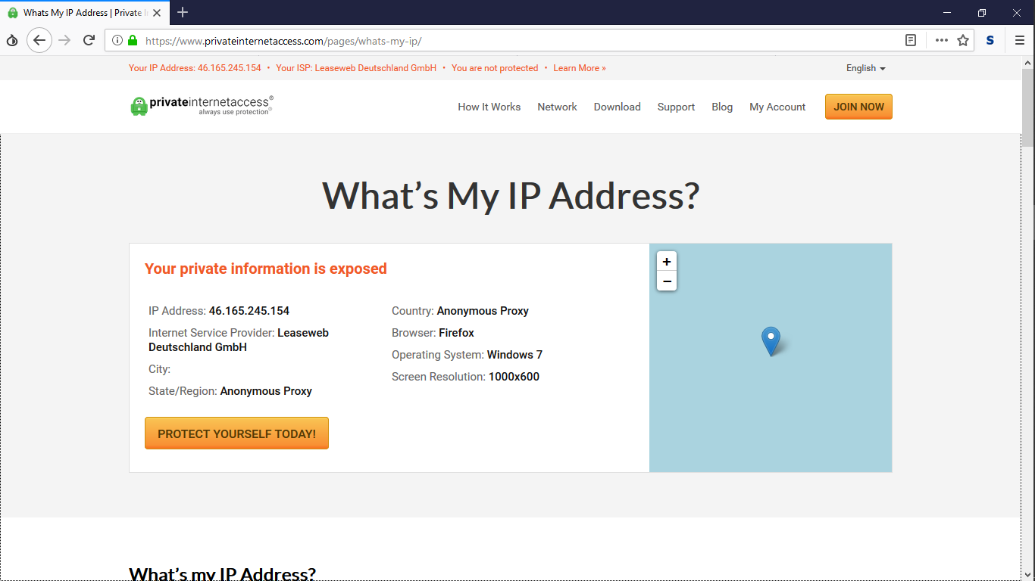
Pada saat menggunakan web browser TOR pengguna akan merasakan browsing dgn fitur proxy yg di miliki oleh TOR sehingga pengguna dapat melakuka HOP (lompatan) untuk mengelabui korban ketika melakukan sebuah serangan terhadap suatu tarhet
Saat menggunakan TOR ip address yg saya gunakan merupakan ip address dari INDONESIA ketika di cek menggunakan tool’s “whats my ip” yg terdeteksi adalah ip dari negara lain yaitu “UNITED STATES”

